單元（二）密度
- 密度的定義：用來表示一個物質內部疏密程度的量稱為「密度」。我們可用物體質量與體積的比值，亦即每單位體積 (立方公分) 內所含的質量 (公克) 來表達密度。
- 若一個物體的質量為 M 公克，體積為 V 立方公分，則物體的密度可以下式表達：
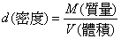

- 密度的單位：通常使用「公克/立方公分」(g / ㎝³)作為密度的單位。
- 密度的特性：

- 不同種的物質，密度就不相同
- 物體的密度與浮沉：
- 若物體密度大於液體密度，則物體必沉於液面下。
- 若物體密度小於液體密度，則物體必浮於液面下。
- 若物體密度等於液體密度，則物體可在液面下任何位置靜止。
  - 對一般物質而言，當溫度上升時，體積膨脹，密度會變小；溫度下降時，體積縮小而密度會變大。
    - 密度的測量：
- 完成以下表格：先以三樑天平測其質量，並計算其體積
物質 | 體積（㎝³） | 質量（g） | 密度(g / ㎝³)
鐵塊
黃銅
石墨
鉛塊

- 繪制成M-V座標圖

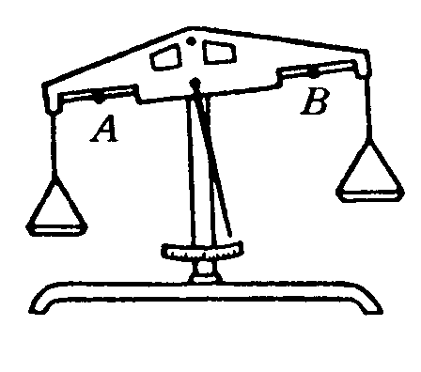
  - 練習題
- （ ）如圖，等臂天平未放任何物體時，指針偏向右方，
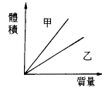
今欲調整歸零，應將 (A)螺帽A固定，螺帽B向左旋入 (B)螺帽A固定，螺帽B向右旋出 (C)螺帽B固定，螺帽A向左旋出 (D)螺帽B旋入，螺帽A向左旋出

- （ ）由實驗測得甲、乙兩種物質的體積和質量關係如圖，
則兩種物質的密度是 (A)甲＞乙 (B)甲＝乙 (C)甲＜乙
(D)無法比較
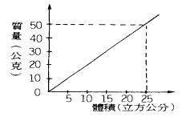
- （ ）大明測量某物質的密度，他將所測得的數據，作成關係曲線如圖所示。由圖可知該物質的密度為 (A) 0.5g/㎝³ (B) 1.0g/㎝³ (C) 2.0g/㎝³ (D) 4.0g/㎝³。

- （ ）將一木塊分割成大小兩塊，若其體積比為2:1，則密度比為 (A)2:1 (B)1:1 (C)1:2 (D)1:8
- （ ）取相同質量的金、鉛、銀、鋅(密度依序為19.3、11.4、10.5、7.1g/㎝³)分別做成正立方體，那一種金屬塊的體積最大？ (A)金 (B)鉛 (C)銀 (D)鋅
- （ ）取相同體積的金、鉛、銀、鋅(密度依序為19.3、11.4、10.5、7.1g/㎝³)分別做成正立方體，那一種金屬塊的質量最大？ (A)金 (B)鉛 (C)銀 (D)鋅
- （ ）若以A作為體積單位，以B作為質量單位，則密度的單位應如何表示？ (A)A/B (B)A‧B (C)B/A (D)B/A³
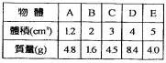
- 已知A、B、C、D、E五個物體，體積與質量如右表：
（1）在水中上浮的是__________。
（2）五個物體中共含有幾種物質__________。
（3）將五個物體裝滿相同體積的貨櫃中何者
最重 。
- 重建使用量筒測量A液密度，實驗紀錄如下表所示
(1)液體密度若干？ (2)量筒質量若干？
